澳花國小家庭教育家長輔導與諮詢紀錄
日期 | 103.9.25 | 家長姓名 | 輔導與諮詢內容
時間 | 14：16 | 石○○(為保護家長，勿寫全名) | 學生近日在校學習情形及在家作息等意見交換
地點 | 三忠 | 石○○(為保護家長，勿寫全名) | 學生近日在校學習情形及在家作息等意見交換

日期 | 103.10.13 | 家長姓名 | 輔導與諮詢內容
時間 | 13：24 | 陳○○(為保護家長，勿寫全名) | 學生在校學習情形及常請假之緣由等情事輔導
地點 | 三忠 | 陳○○(為保護家長，勿寫全名) | 學生在校學習情形及常請假之緣由等情事輔導

日期 | 103.10.16 | 家長姓名 | 輔導與諮詢內容
時間 | 13：00 | 黃○○(為保護家長，勿寫全名) | 學生近日在校學習情形及在家作息等意見交流
地點 | 三忠 | 黃○○(為保護家長，勿寫全名) | 學生近日在校學習情形及在家作息等意見交流

日期 | 103.10.30 | 家長姓名 | 輔導與諮詢內容
時間 | 13：00 | 江○○(為保護家長，勿寫全名) | 學生近日在校學習情形及在家作息等意見交流
地點 | 三忠 | 江○○(為保護家長，勿寫全名) | 學生近日在校學習情形及在家作息等意見交流

日期 | 103.10.30 | 家長姓名 | 輔導與諮詢內容
時間 | 13：00 | 聞○○(為保護家長，勿寫全名) | 學生近日在校學習情形及在家作息等意見交流
地點 | 三忠 | 聞○○(為保護家長，勿寫全名) | 學生近日在校學習情形及在家作息等意見交流

澳花國小家庭教育家長輔導與諮詢照片
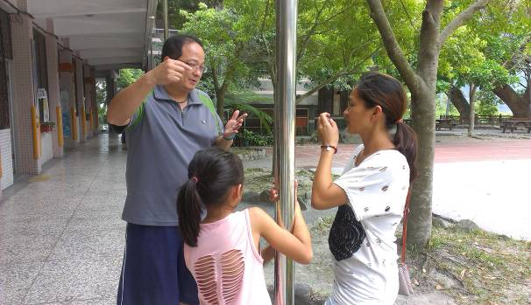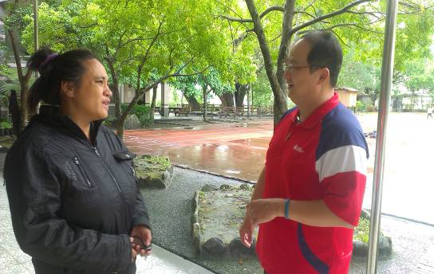
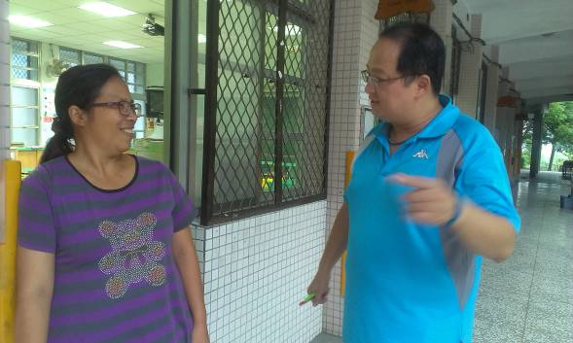  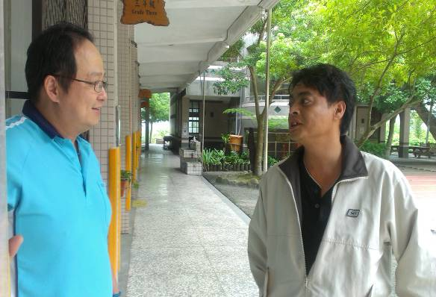 |  |  | 